实验五 过滤器和监听器
一、实验目的
学习编写和配置过滤器。
学习设计监听器
复习application对象、EL表达式等。
二、实验要求
实现网页计数功能。要完成两项计数：第一，本网页历史访问人数；第二，本站当前在线用户数。利用浏览器请求counter.jsp，页面显示效果如如图6-1所示。点击刷新按钮，访客数字会相应增长；开启两个以上浏览器，页面访问人数与该网页收到的请求数均增长，如果在某个浏览器打开网页后连续刷新该网页，会看到访问人数在上升，但在线用户数不变。但用一个新的浏览器打开该网页，会发现页面访问人数和在线用户数均增加一个，如图6-2所示。
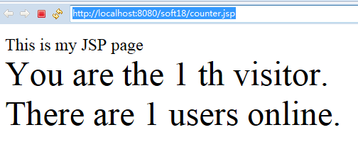
图6-1 计数器

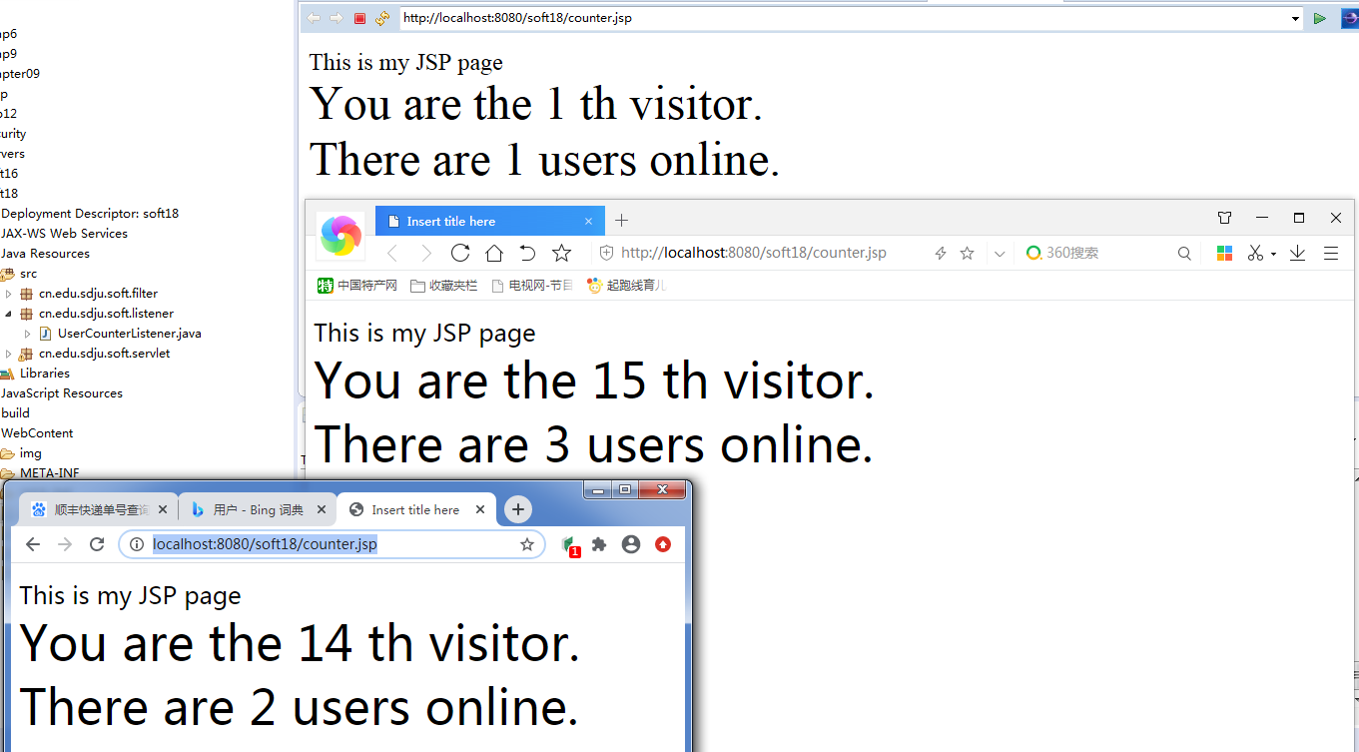
图6-2 用多个浏览器打开网页
三、实验步骤
本次实验需要编写1个JSP文件：counter.jsp，一个过滤器：CountFilter.java和一个监听器：CounterListener.java

统计网页历史访问人数实现思路：
可用过滤器实现。过滤器初始化时读取配置文件中的初始化参数。当有请求到达本页前，由过滤器记录到达请求的数量，并将统计出来的数量存入全局的ServletContext 对象，供JSP显示用。

编写Filter代码
第一步：创建一个名字含有filter的包，在这个包里创建过滤器类。
用户自定义的Filter是一个类。这个类实现Filter接口。
Filter接口的定义：javax.servlet.Filter
public abstract interface javax.servlet.Filter {
public abstract void init(javax.servlet.FilterConfig arg0)
throws javax.servlet.ServletException;
public abstract void doFilter(javax.servlet.ServletRequest arg0, javax.servlet.ServletResponse arg1, javax.servlet.FilterChain arg2)
throws java.io.IOException, javax.servlet.ServletException;
public abstract void destroy();
}

第二步：本次实验需要覆盖init()和doFilter()方法。
在init()方法中，从初始化参数中取出计数变量的初值。
代码提示：String *1* = filterConfig.getInitParameter("变量名");
将取出的String类型的初值转换为int型变量，用于计算
代码提示：int *2* = *1*.parseInt();

第三步：在doFilter方法中。需要将变量*2*值加1（记为变量*3*），将变量*3*写入servletContext
代码提示：
- 可通过ServletRequest对象获得ServletContext 对象
ServletContext sc = arg0.getServletContext();
- 把*3*变量作为属性写入servletContext sc.
sc.setAttribute(“属性名”，“属性变量”)；
- 执行doFilter()方法，对请求放行
arg2.doFilter(ServletRequest req,ServletResponse resp);

第四步：注册过滤器。共有两种方案供选择，一种注解方式，一种XML配置方式。

- XML配置方式。编写web.xml部署描述文件。文件的大致结构
<?xml version="1.0" encoding="UTF-8"?>
<web-app xmlns:xsi="http://www.w3.org/2001/XMLSchema-instance" xmlns="http://java.sun.com/xml/ns/javaee" xmlns:web="http://java.sun.com/xml/ns/javaee" xsi:schemaLocation="http://java.sun.com/xml/ns/javaee http://java.sun.com/xml/ns/javaee/web-app_2_5.xsd" id="WebApp_ID" version="2.5">
<filter>
<description>This is the description of my J2EE component</description>
<display-name>This is the display name of my J2EE component</display-name>
<filter-name>过滤器的名字</filter-name>
<filter-class>过滤器类的名字（包名＋类名）</filter-class>
<init-param>
<param-name>初始化参数名</param-name>
<param-value>初始化参数的值</param-value>
</init-param>
</filter>

<filter-mapping>
<filter-name>过滤器的名字</filter-name>
<url-pattern>被过滤对象的url格式</url-pattern>
</filter-mapping>
</web-app>

（2）注解方式

在Filter类前面增加注解，@WebFilter，并声明相关属性和取值。如
@WebFilter(filterName="必须和过滤器类的名字一致",
urlPatterns="/*",
initParams={@WebInitParam(name="",value="")}
)

第五步：编写监听器代码

创建一个名字含有listener的包，在这个包里创建监听器类。此处可以用向导创建监听器，如图6-3所示。
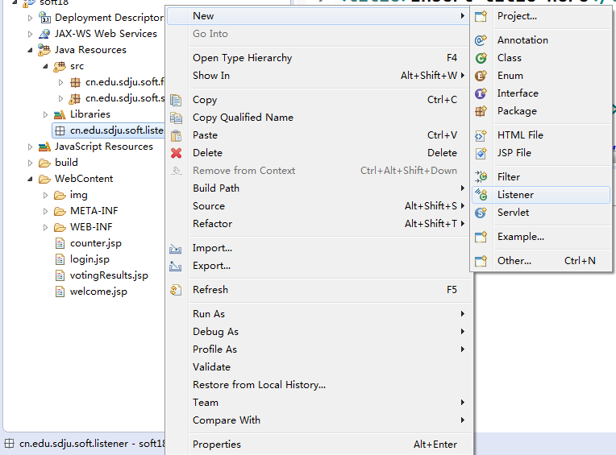
图6-3 用向导创建监听器
命名监听器类的名字后，执行下一步：选择某对象（request,session,application）生命周期内的监听事件。本次实验应选择session对象的LifeCycle声明周期事件，选择后点”finish”按钮。
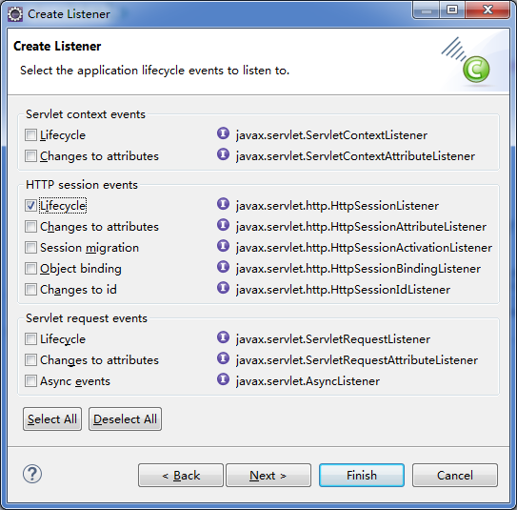
图6-4 选择监听器接口

统计在线用户数实现思路：
可以用监听器实现。对于每一位在线用户，服务器端都会维护一个session对象。当新用户到达时，服务器端新建一个session对象；用户离开后，服务器端session对象会随之销毁。用户的到达与离开可利用session对象的创建和销毁来表示。如果有新的session创建，则在线用户数加1；如果有session对象销毁，则在线用户数减1。

在监听器类中定义一个静态属性counter。当session对象创建时，表示有新的在线用户到来，则counter计数器加一；当session对象销毁时，表示在线用户离开，则counter减一。最后通过静态方法getCounter()获取counter的值。

第六步：注册监听器。共有两种方案供选择，一种注解方式，一种XML配置方式。
- XML方式：
<listener>
<listener-class>
packageName.className
</listener-class>
</listener>
- 注解方式：在监听器类上加注解@WebListener

第七步：编写JSP代码
编写一个counter.jsp文件，访客数量利用application对象（ServletContext对象）中取出属性得到。
代码提示：application.getAttribute(“属性名”);或利用EL表达式从application对象中获取。
在线用户数可以通过调用监听器类的静态方法getCounter()得到。
第八步：部署项目并运行JSP

四、实验报告要求
请同学们按照指导书的要求认真完成本次实验的三个步骤。每个步骤要有相关的运行截图写入实验报告。最后附上你的jsp代码。

附录：java语言命名规范
- 选择有意义并且具有描述性的名字（见名知意，匈牙利命名法）
- 变量和方法：
小写.如果包含多个单词，第一个单词第一个字母小写，其余单词第一个字母大写。如：radius，area，computeArea.
- 类名、接口名：
每个单词第一个字母大写。如 ComputeArea.
- 常量名：
所有字母都大写，用下划线连接每个单词。如PI , MAX_VALUE
- 包名： 所有字母小写，用“.”连接每个单词。如 cn.edu.sdju.soft。一般是反写的域名。

Naming Conventions of Java Language
- Choose meaningful and descriptive names.
- Variables and method names:
Use lowercase. If the name consists of several words, concatenate all in one, use lowercase for the first word, and capitalize the first letter of each subsequent word in the name. For example, the variables are named as radius and area respectively, and the method computeArea.
- Class names:
Capitalize the first letter of each word in the name. For example, the class name ComputeArea.
- Constants:
Capitalize all letters in constants, and use underscores to connect words. For example, the constant PI and MAX_VALUE

